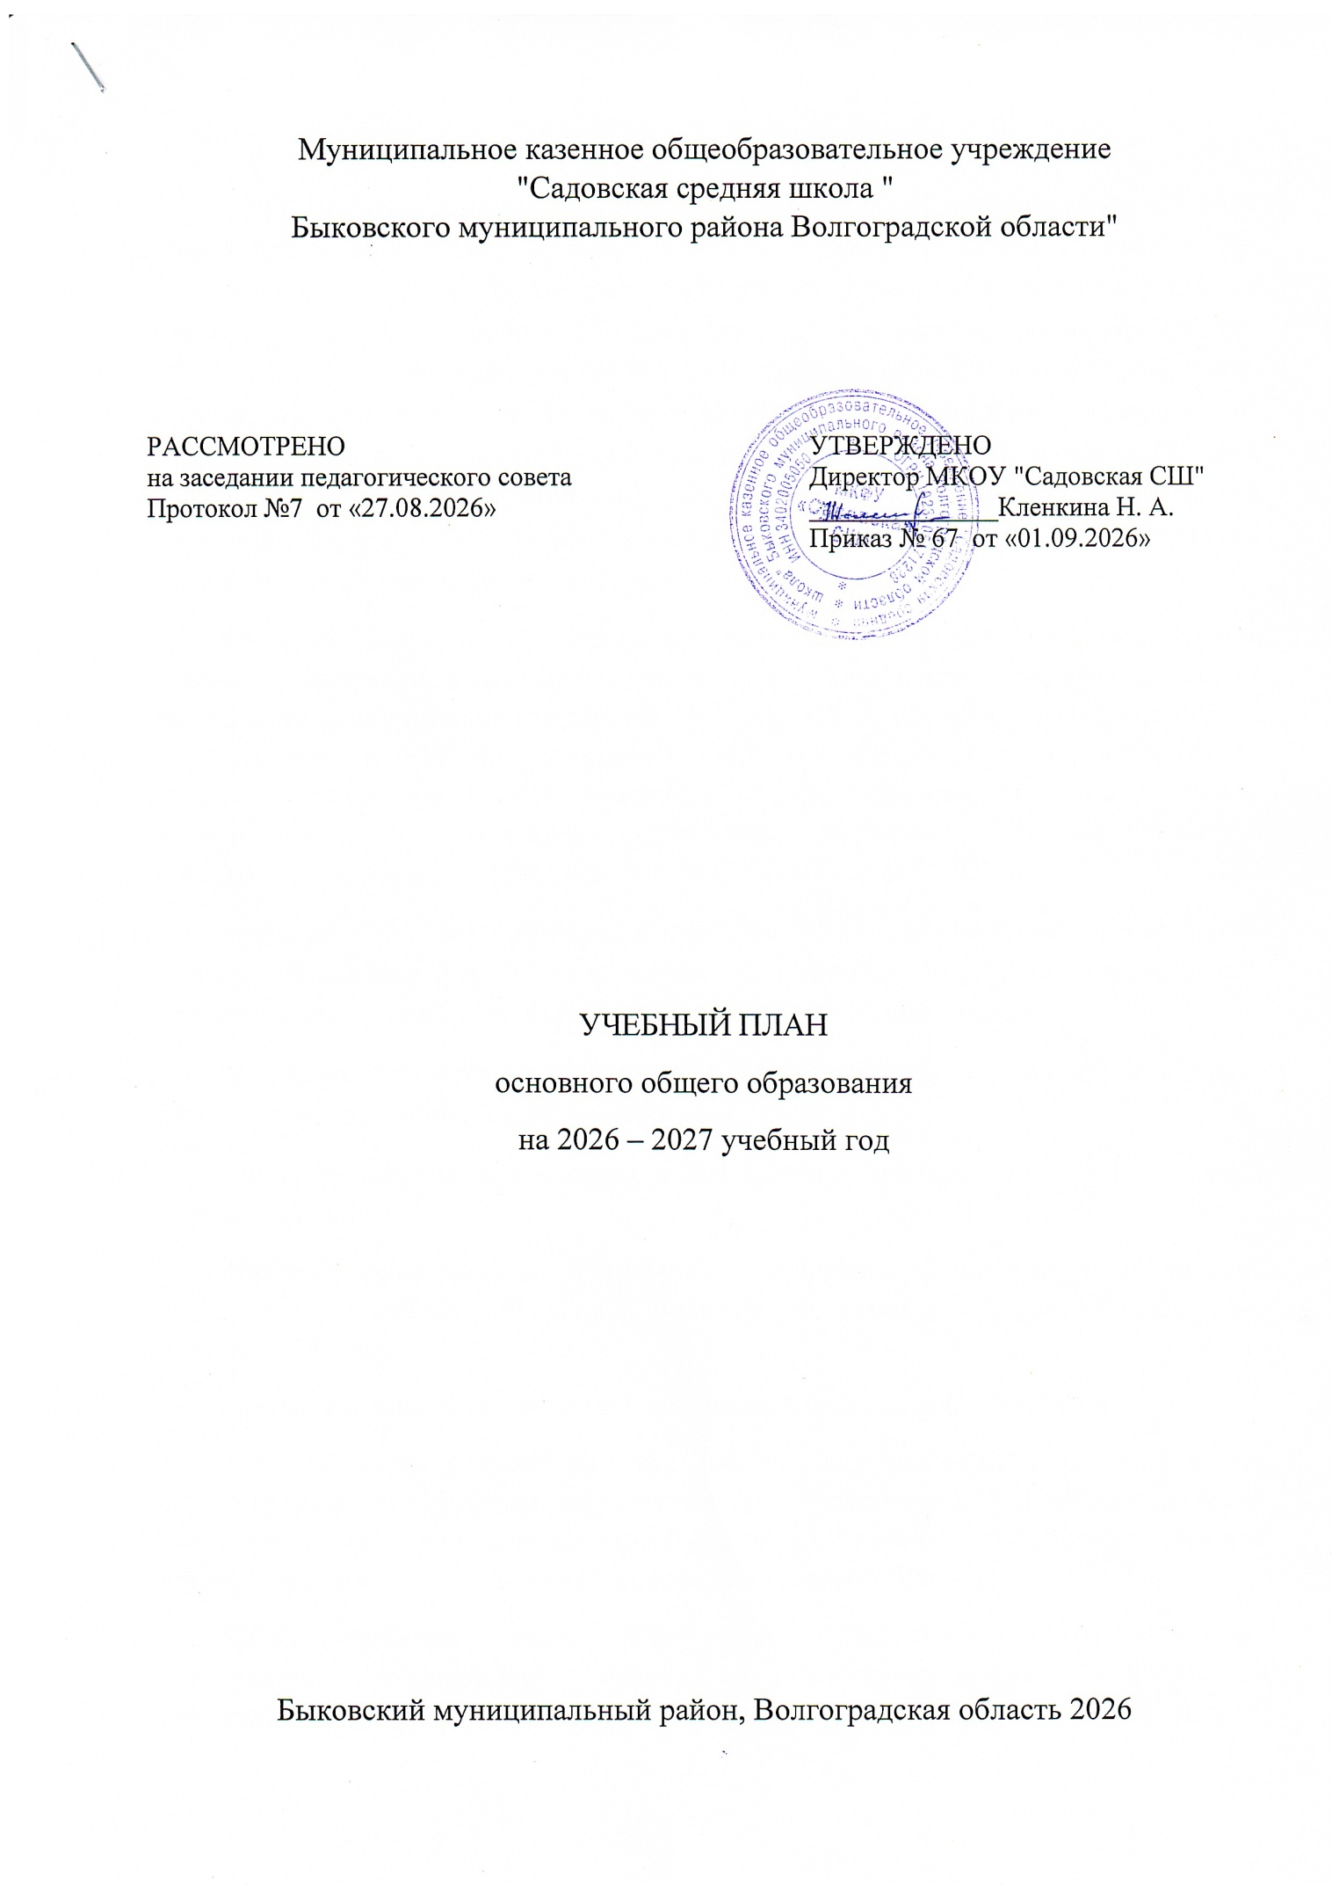
ПОЯСНИТЕЛЬНАЯ ЗАПИСКА
Учебный план основного общего образования Муниципальное казенное общеобразовательное учреждение "Садовская средняя школа " Быковского муниципального района Волгоградской области" (далее - учебный план) для 5-9 классов, реализующих основную образовательную программу основного общего образования, соответсвующую ФГОС ООО (приказ Министерства просвещения Российской Федерации от 31.05.2021 № 287 «Об утверждении федерального государственного образовательного стандарта основного общего образования»), фиксирует общий объём нагрузки, максимальный объём аудиторной нагрузки обучающихся, определяет перечень учебных предметов, учебных курсов и время, отводимое на их освоение по классам и годам обучения.
Учебный план является частью образовательной программы Муниципальное казенное общеобразовательное учреждение "Садовская средняя школа " Быковского муниципального района Волгоградской области", разработанной в соответствии с ФГОС основного общего образования и федеральной образовательной программой основного общего образования, и обеспечивает выполнение требований СП 2.4.4283-26 «Санитарно-эпидемиологические требования к организациям воспитания и обучения, отдыха и оздоровления детей и молодежи», утвержден постановлением Главного государственного санитарного врача РФ от 02.06.2026 № 19. (зарегистрировано в Минюсте 2 июня 2026 г. № 86855).
Учебный год в Муниципальное казенное общеобразовательное учреждение "Садовская средняя школа " Быковского муниципального района Волгоградской области" начинается 01.09.2026 и заканчивается 26.05.2027 года.
Продолжительность учебного года при получении основного общего образования составляет 34 учебные недели.
Учебные занятия для учащихся 5-9 классов проводятся по 5-ти дневной учебной неделе.
Максимальный объем аудиторной нагрузки обучающихся в неделю составляет в 5 классе – 29 часов, в 6 классе – 30 часов, в 7 классе – 32 часа, в 8-9 классах – 33 часа.
Продолжительность урока (академический час) составляет 40 минут.
Учебный план состоит из двух частей — обязательной части и части, формируемой участниками образовательных отношений. Обязательная часть учебного плана определяет состав обязательных учебных предметов и учебное время, отводимое на их изучение по классам (годам) обучения.
Часть учебного плана, формируемая участниками образовательных отношений, обеспечивает реализацию индивидуальных потребностей обучающихся. Время, отводимое на данную часть учебного плана внутри максимально допустимой недельной нагрузки обучающихся, может быть использовано: на проведение учебных занятий, обеспечивающих различные интересы обучающихся
В Муниципальном казенном общеобразовательном учреждении "Садовская средняя школа " Быковского муниципального района Волгоградской области" языком обучения является русский язык.
При изучении предмета иностранный язык осуществляется деление учащихся на подгруппы.
Промежуточная аттестация – процедура, проводимая с целью оценки качества освоения обучающимися части содержания (четвертное) оценивание) или всего объема учебной дисциплины за учебный год (годовое оценивание).
Промежуточная аттестация за четверть и годовая аттестация обучающихся осуществляется в соответствии с календарным учебным графиком.
Все предметы обязательной части учебного плана оцениваются по четвертям. Предметы из части, формируемой участниками образовательных отношений, являются безотметочными и оцениваются «зачет» или «незачет» по итогам четверти (триместра)/оцениваются в соответствии локальным нормативным актом, регламентирующим формы, периодичность и порядок текущего контроля успеваемости и промежуточной аттестации обучающихся.
Промежуточная аттестация проходит на последней учебной неделе четверти. Формы и порядок проведения промежуточной аттестации определяются локальным нормативным актом, регламентирующим формы, периодичность и порядок текущего контроля успеваемости и промежуточной аттестации обучающихся Муниципальное казенное общеобразовательное учреждение "Садовская средняя школа " Быковского муниципального района Волгоградской области".
Освоение основной образовательной программ основного общего образования завершается государственной итоговой аттестацией.
Нормативный срок освоения основной образовательной программы основного общего образования составляет 5 лет.

УЧЕБНЫЙ ПЛАН
Учебный предмет/курс | Количество часов в неделю
Учебный предмет/курс | 5 | 6 | 7 | 8 | 9
Обязательная часть
Русский язык  Литература | 5 | 6 | 4 | 3 | 3
Русский язык  Литература | 3 | 3 | 2 | 2 | 3
Иностранный язык (немецкий) | 2 | 3 | 3 | 3 | 3
Математика  Алгебра  Геометрия  Вероятность и статистика  Информатика | 5 | 5 | 0 | 0 | 0
 | 0 | 0 | 3 | 3 | 3
 | 0 | 0 | 2 | 2 | 2
 | 0 | 0 | 1 | 1 | 1
 | 0 | 0 | 1 | 1 | 1
История  Обществознание  География  Духовно-нравственная культура России | 3 | 3 | 3 | 3 | 2
 | 0 | 0 | 0 | 0 | 1
 | 1 | 1 | 2 | 2 | 2
 | 0.5 | 0 | 0 | 0 | 0
Физика  Химия  Биология | 0 | 0 | 2 | 2 | 3
Физика  Химия  Биология | 0 | 0 | 0 | 2 | 2
Физика  Химия  Биология | 1 | 1 | 1 | 2 | 2
Изобразительное искусство  Музыка | 1 | 1 | 1 | 0 | 0
Изобразительное искусство  Музыка | 1 | 1 | 1 | 1 | 0
Труд (технология) | 2 | 2 | 2 | 1 | 1
Физическая культура | 2 | 2 | 2 | 2 | 2
Основы безопасности и защиты Родины | 0 | 0 | 0 | 1 | 1
Итого | 26.5 | 28 | 30 | 31 | 32
Часть, формируемая участниками образовательных отношений
Наименование учебного курса
Практикум по русскому языку | 0 | 1 | 1 | 1 | 0
Практикум по математике | 0 | 0 | 0 | 0 | 1
Практикум по биологии | 1.5 | 0 | 1 | 0 | 0
Практикум по географии | 1 | 1 | 0 | 0 | 0
Итого | 2.5 | 2 | 2 | 1 | 1
ИТОГО недельная нагрузка | 29 | 30 | 32 | 32 | 33
Количество учебных недель | 34 | 34 | 34 | 34 | 34
Всего часов в год | 986 | 1020 | 1088 | 1088 | 1122

План внеурочной деятельности (недельный)
Муниципальное казенное общеобразовательное учреждение
"Садовская средняя школа "
Быковского муниципального района Волгоградской области"
Учебные курсы | Количество часов в неделю
Учебные курсы | 5 | 6 | 7 | 8 | 9
Разговоры о важном | 1 | 1 | 1 | 1 | 1
Россия - мои горизонты | 0 | 1 | 1 | 1 | 1
Кружок «Увлекательный язык» | 3 | 3 | 3 | 0 | 0
Кружок «Клуб путешественников» | 0 | 0 | 3 | 4 | 4
Театральный кружок «Радуга » | 2 | 2 | 0 | 0 | 0
Занимательная физика. Функциональная грамотность. (ТР) | 0 | 0 | 0 | 1 | 0
Химия вокруг нас. Функциональная грамотность. (ТР) | 0 | 0 | 0 | 1 | 1
Практическая биология. Функциональная грамотность. (ТР) | 0 | 0 | 0 | 0 | 1
Робототехника (ТР) | 0 | 0 | 0 | 0 | 1
Финансовая грамотность | 1 | 1 | 1 | 1 | 1
Военно-патриотический клуб «Олимп» | 0 | 1 | 1 | 1 | 0
Спортивный клуб «Лидер» | 1 | 1 | 0 | 0 | 0
ИТОГО недельная нагрузка | 8 | 10 | 10 | 10 | 10

